**齐鲁工业大学实验报告** 成绩

课程名称 算法设计与分析 指导教师 杨春花 实验日期

院（系） 信息学院 专业班级 计科(HP)16-4 实验地点 机电楼B517

学生姓名 杜宁元 学号 201696031030 同组人 无

实验项目名称 贪心算法实例-单源最短路径

1. **实验目的和要求**

**实验目的：掌握贪心的基本思想，学习利用贪心算法设计和实现算法的方法。**

**实验要求：**

**理解贪心法的设计思想，利用贪心来设计并实现单源最短路径。**

**理解单元最短路径的选择性质。**

**设计并实现单源最短路径的贪心选择算法。**

1. **实验步骤**

**首先设计一个图 （在电脑上瞎画的）**

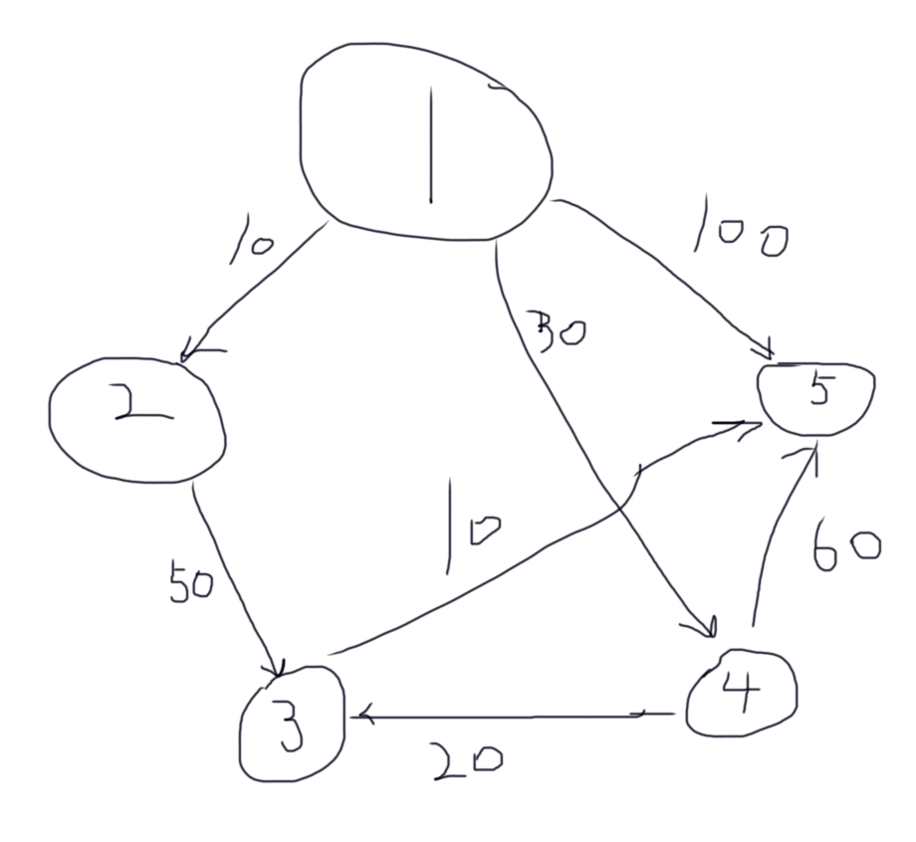

用数组表示为

|  |  |  |  |  |  |
| --- | --- | --- | --- | --- | --- |
|  | 1 | 2 | 3 | 4 | 5 |
| 1 | 0 | 10 | INF | 30 | 100 |
| 2 | INF | 0 | 50 | INF | INF |
| 3 | INF | INF | 0 | INF | 10 |
| 4 | INF | INF | 20 | 0 | 60 |
| 5 | INF | INF | INF | INF | 0 |

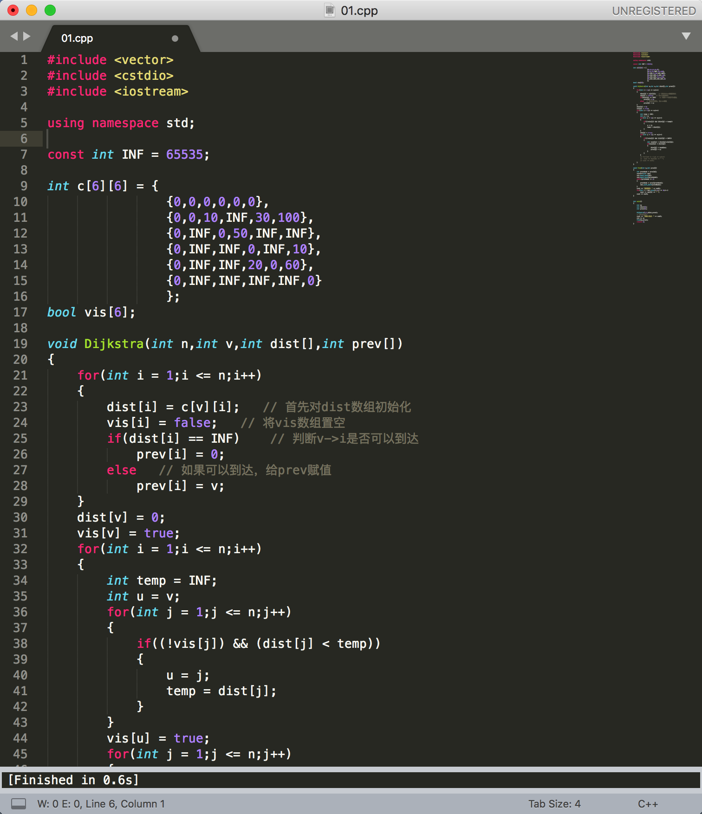

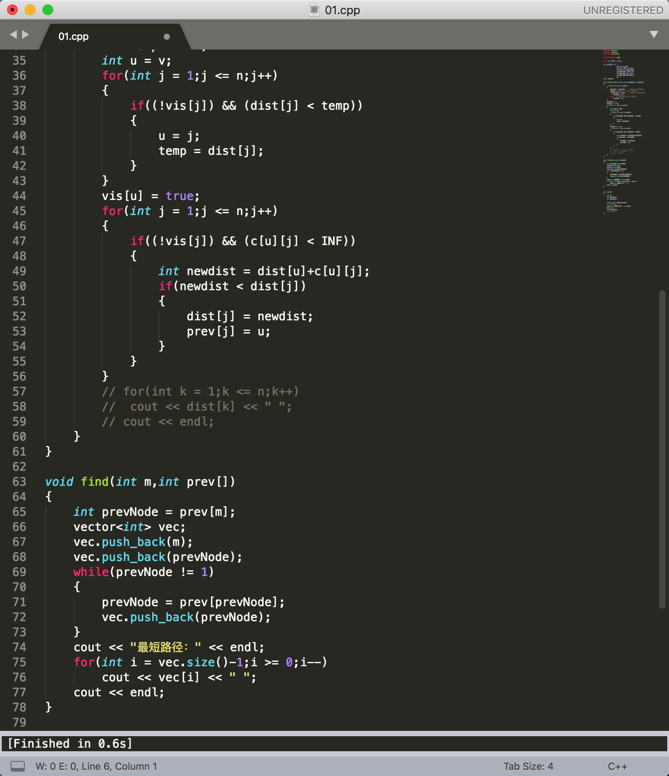

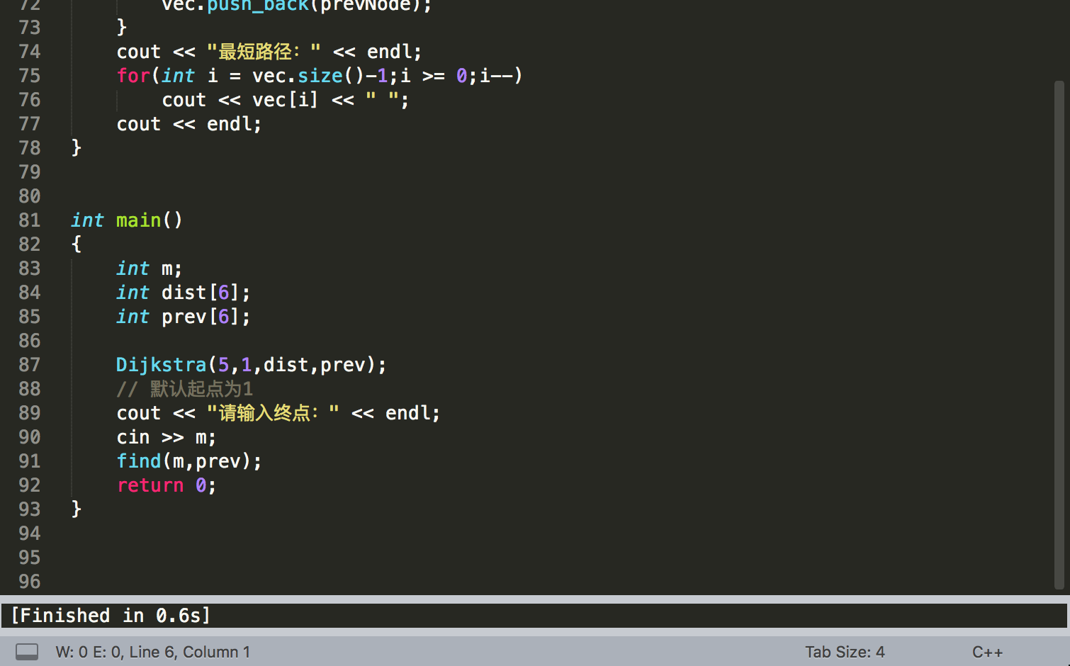

1. **实验结果**

